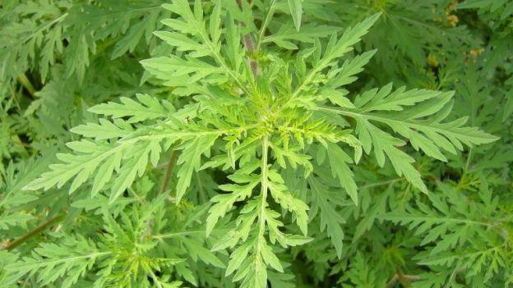
Амброзия полыннолистная
Амброзия – коварный враг с божественным названием. Это красивое ярко-зелёное растение с ажурными листочками, встречается в южных регионах, на каждом пустыре, во дворах домов, на дачах и городах, вдоль всех дорог – автомобильных и железных. На этом всё очарование амброзии, к «сожалению» заканчивается.
Эта трава – злостный карантинный сорняк, который вызывает аллергию у многих жителей планеты.
История: До конца 18 века Европа и Азия прекрасно обходилась без неё, а в 1873 году, она была завезена в Европу вместе с семенами красного клевера. В результате за столетие этот вид расселился на европейскую территорию на площади более 5 млн. га. В начале века амброзия прочно обосновалась в Причерноморье и в Поволжье. С юга России этот сорняк упорно распространяется на север и восток. В связи с заметным потеплением климата и продолжительной тёплой осенью семена амброзии стали полностью вызревать даже в средней полосе России.
Амброзия приносит много вреда:
- истощает и иссушает почву;
- затеняет культурные растения;
- вытесняет луговые травы;
- портит вкус молока;
- вызывает аллергию у человека.
Аллергия у человека:
Аллергологи считают крошечную пыльцу амброзии одним из самых агрессивных аллергенов, которые наряду с аллергической реакцией способны вызвать астму. Никакие другие сорные травы и деревья не имеют такого обширного спектра влияния на кожу и слизистые человека. Аллергическая реакция наступает при концентрации 25 зёрнышек пыльцы на 1 куб. метр атмосферного воздуха. А одно хорошо развитое растение даёт до нескольких миллионов частичек. Причём, для контакта с аллергеном совершенно не обязательно, чтобы амброзия росла на собственном участке или пустыре поблизости. Во время мощных циклонов, сопровождающихся сильными ветрами, пылинки амброзии могут преодолевать огромные расстояния – от Украины, например, до Москвы.
Симптомы реакции на амброзию подобны симптомам, вызванным любой пыльцой деревьев и трав, когда она попадает в организм, либо вступает в контакт с кожей.
Наиболее распространённые аллергические симптомы при контакте с амброзией:
- Насморк;
- Зуд и покраснение глаз;
- Слезоточивость;
- Зуд кожи;
- Кашель;
- Боль и першение в горле.
Никто не застрахован от аллергии, и даже совершенно здоровый человек может превратиться в аллергика, если в течение нескольких недель будет вынужден дышать воздухом, в котором содержится много пыльцы амброзии.
Первая помощь при аллергии на амброзию.
- Немедленно исключить попадание пыльцы в организм.
- Проводить полоскание полости рта и горла тёплым соляным раствором (1 столовая ложка поваренной соли на 5 литров воды)
- При необходимости, принять антигистаминные препараты для облегчения симптомов насморка, зуда горла и глаз.
- Самостоятельное лечение аллергии на амброзию не гарантирует полное выздоровление, поэтому следует обратиться к врачу.
Как бороться с амброзией?
Существует много способов борьбы с амброзией:
- Скашивание - эффективно в период бутонизации;
- Вырывание с корнем – самый надёжный метод;
- Химический метод – использование различных гербицидов;
- Вытеснение другими растениями – высаживание, например, горчицы - сарепской;
- Применение естественного врага. Для борьбы с амброзией из Америки был завезён амброзиевный листоед - близкий родственник колорадского жука, он поедает только амброзию.
Необходимо помнить, что только повсеместная и эффективная борьба с карантинным сорняком амброзией полыннолистной, способствует снижению числа аллергических заболеваний у людей

Центр медицинской профилактики БУ РК « РЦСВМП №2 « Сулда»

2016г

